Δελτίο τύπου Βιβλιο-ισό-τοπα SAM CHEKWAS
Την Πέμπτη 6 Νοεμβρίου 2014, στις 19.00΄. στο Βουλευτικό Ναυπλίου, το δίκτυο βιβλίου «Βιβλιο-ισό-τοπα» του Τμήματος Θεατρικών Σπουδών του Πανεπιστημίου Πελοποννήσου έχει προσκαλέσει τον Νιγηριανό μεγάλο φιλέλληνα Sam Chekwas προκειμένου να παρουσιάσει τον ίδιο και το βιβλίο του, «Το θαύμα να νοιώθεις Έλληνας».
Την παρουσίαση του Sam Chekwas και του βιβλίου του θα κάνει ο κοινωνιολόγος και συγγραφέας, καθηγητής Γιώργος Κόνδης

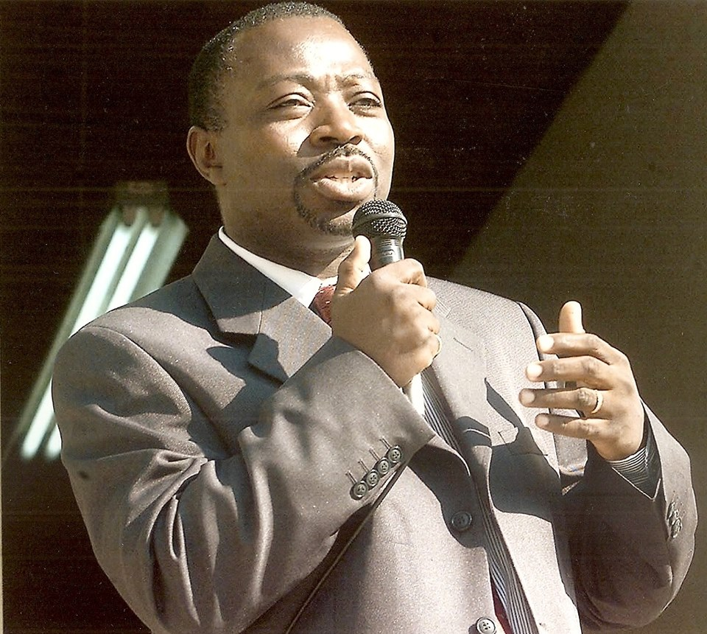

Ο Sam Chekwas διάβασε μικρός την Αντιγόνη του Σοφοκλέους και επηρεάστηκε τόσο ώστε ξεκίνησε την οδύσσεια του προς την Ελλάδα όπου σπούδασε Ελληνική γλώσσα και φιλολογία και αμέσως μετά Οδοντιατρική. Εδώ και τριάντα χρόνια προβάλλει την Ελλάδα σε πολλά μέρη του κόσμου και προωθεί την Ελληνική γλώσσα. Είναι ο εκδότης του Seaburn Books στη Αμερική και ιδρυτής του οργανισμού HELLENISM 2020 με απώτερο σκοπό τη διατήρηση της Ελληνικής γλώσσας παγκοσμίως.

Η εκδήλωση γίνεται με τη συνεργασία του ΔΟΠΠΑΤ του Δήμου Ναυπλιέων

